In- en externe Zaken
Minorisme & Stik, het is Mat!
Door: Nico van der Hoogt

Och, wat had het dappere boertje zijn best gedaan. Liefst vijf velden had hij overgestoken zonder te zijn geslagen. Ze hadden hem wel aangevallen en zelfs in het voorbijgaan getracht hem te liquideren, maar een krimp had hij niet gegeven. Een lompe knol had hem 16 zetten lang zelfs geblokkeerd – wat stonk dat beest – totdat zijn witveldige raadsheer te hulp schoot en de vijandelijke viervoeter de lijkendoos in werkte. Dank!
En eindelijk, daar lonkte de ultieme beloning: de transformatie naar een hoger echelon. Koningin zou hij worden. Met de bijbehorende prerogatieven van de lange schreden schuin en recht. Zo ver als maar kan en naar believen. Afgelopen met de korte pas, 1 vooruit en, vooruit, soms schuins mogen marcheren en slaan, en weg uit de rangen van het voetvolk. Ja, dit alles schoot er door ons boertje heen toen het zichzelf opblies en de achtste rij betrad… Het zou echter anders lopen.
Dat de kleine rakker bovendien niet op zijn mondje was gevallen, blijkt uit de volgende glimlachprent.
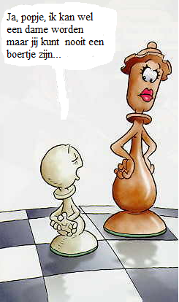

Maar het zou dus anders uitpakken.
Hier zullen de meesten van u zich langzamerhand zijn gaan afvragen: “Waar gaat dat in ’s hemelsnaam allemaal naartoe?”
Welnu, dit schoot mij allemaal pardoes te binnen, toen ik enige tijd geleden in mijn Duitse schaakblad “Schachmagazin 64” weer eens een prachtig voorbeeld van een minorpromotie – want daar handelt mijn uitgelopen intro over – voorbij zag komen. Dat moeten onze V.S.V.-ers weten, dacht ik toen. Leergierig, knap volk immers.

Studie Mario Matous
Ceskoslovensky Sach 1997
Wit aan zet wint, Juli 2018 S.M.64

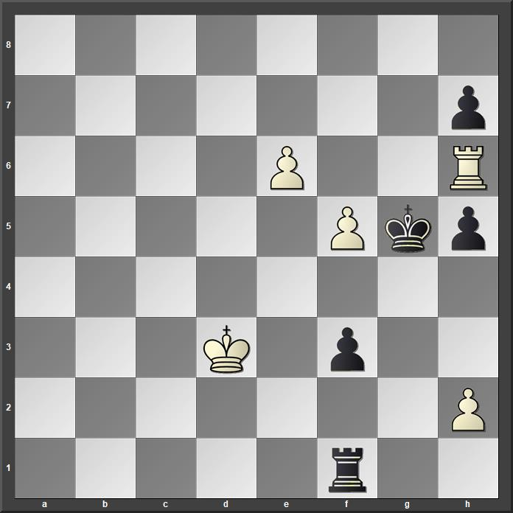

De toren op h6 staat in en 1.Txh7? verliest na …Te1 en dan …f2. Voor de hand ligt daarom 1.e7?, maar dan komt 1…Te1 2.Te6 f2 3.e8D f1D met schaak. Dat was dus niets. Goed, twee blije boertjes die – inderdaad – transformeren naar het hoogst denkbare. Dat wel.
De juiste weg naar de oplossing begint met: 1.f6 (Nu verliest 1…Te1 2.f7 f2 3.Tf6! f1D 4.Txf1 Txf1 5.e7) …Td1+ 2.Ke3 Te1+ 3.Kf2 (Kxf3? Kxh6) …Te2+ (3…Txe6 helpt niet, er volgt 4.f7 Txh6 5.f8D) 4.Kxf3 Txe6 omdat wij allen slechts mensen zijn, even weer beeld:

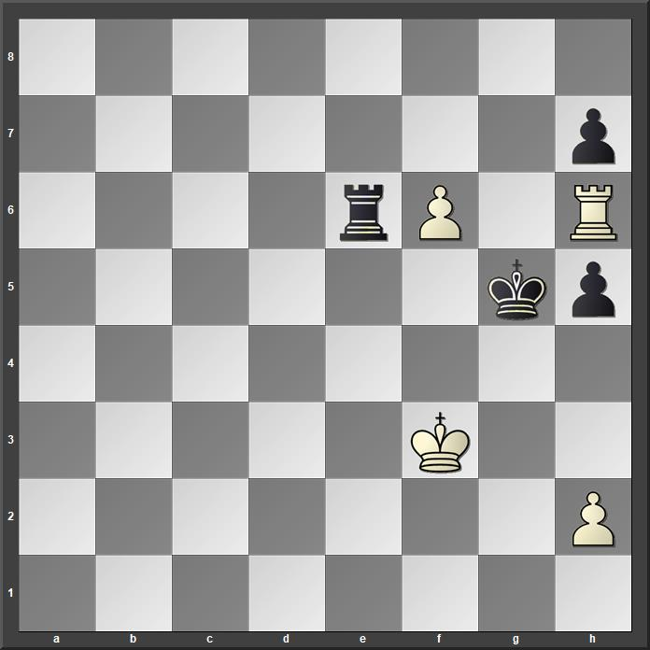

Een duidelijke zaak. Wit speelt Txh7 en na …Txf6 is de stelling remise. Klopt mensen, goed gezien. Maar ja, wit moest toch winnen, zo luidde de opgave? Hier dient enige schaakfantasie te worden gegenereerd en het minorpromotie motief gehanteerd…
[Bij het uitwerken van deze aflevering, liet ik Fritz meelopen vanwege de diagrammen. Ook na lang rekenen komt hij niet op het – inderdaad zeer verrassende - :]
5.f7!! Txh6 6.h4+ (6.f8D? Tf6+) …Kg6
Ook nu weer een diagram.

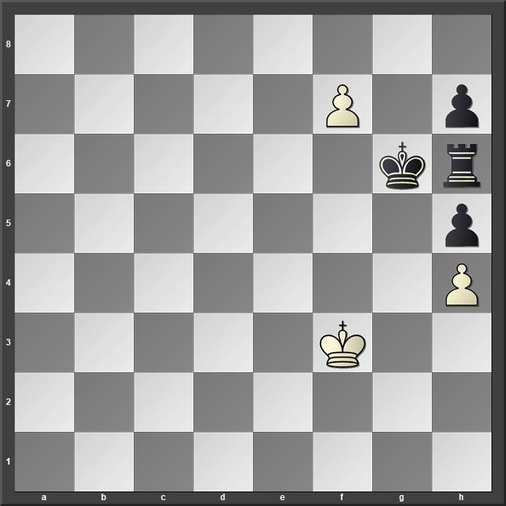

En nu niet: 7.f8D en pat en ook niet 7.f8T en remise en al helemaal niet7.f8P?? vanwege …Kf7 en zwart wint. Maar wèl: 7.f8L!!
G e w e l d i g ! Wit wint de toren. Opvallend genoeg krijgt mijn Fritz 15 deze zet maar niet uit zijn elektronica geperst en volhardt in f8D of f8T met 0.00 evaluatie. De meelopende Kiebitze Stockfish 5 en Komodo 12 vinden de loperpromotie wel. Stockfish meldt een mat in 40. Komodo’s waardering explodeert naar + 250.00 . Diepte 99. Rare jongens die siliciumvretertjes…
Tot slot nog aan aardigheidje uit de interne competitie. Dat de positie van 15-voudig clubkampioen Maarten wankelt, is inmiddels genoegzaam bekend. Zijn belagers Max en Siem speelden daarbij een pot met een grappig einde. Dank Siems medewerking door niet al te vroeg op te geven…

Wit: Max
Zwart: Siem
Interne competitie VSV, 1ste cyclus 2018

1.d4 d5 2.c4 c6 3.cxd5 cxd5 4.Lf4 Pc6 5.e3 Pf6 6.Pc3 Ld7 7.Ld3 Tc8 8.Pf3 e6 9.0–0 Le7 10.h3 0–0 11.a3 Ph5 12.Lh2 f5 13.Pe5 Pf6 14.Tc1 Le8 15.Db3 Pa5 16.Da2 Pe4? Dat is vragen om problemen. Dia.

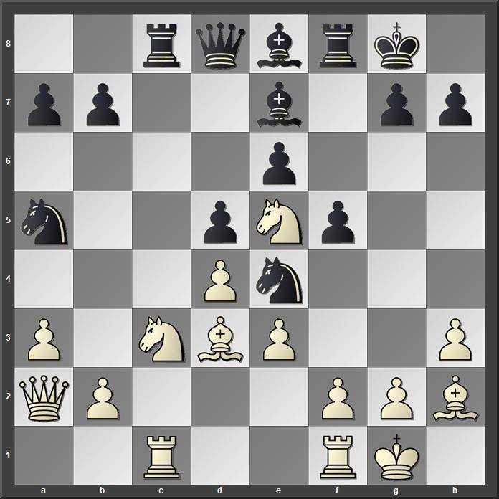

17.Pxe4!? (17.Pxd5!) fxe4 18.Lxe4 Txc1 19.Txc1 dxe4 dit is er definitief teveel aan 20.Dxe6+ Kh8 21.Tc8 Ld7 gespeeld met tongue in cheek.

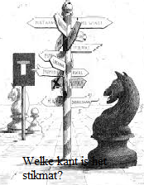
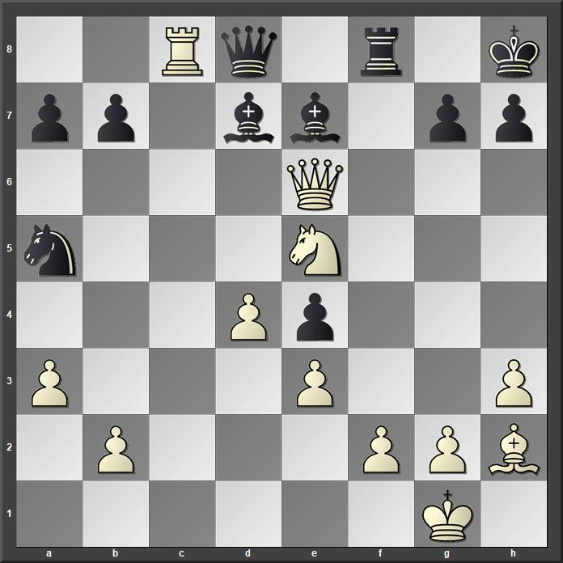

22.Pf7+ Kg8 23.Ph6+ Kh8 24.Dg8+ Txg8 25.Pf7# Stik, het is mat! Geinig!

Nico, januari 2019

Voor de agnosten: in vredesnaam

